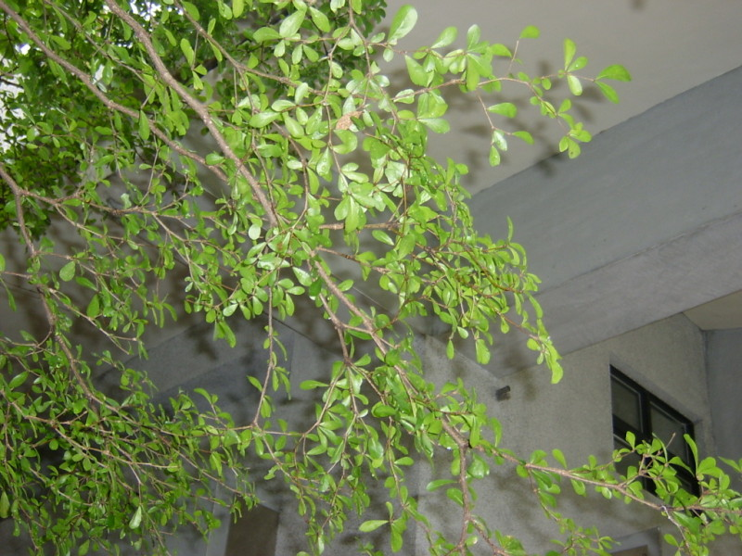小葉欖人 Tropical almond terminalia  別 名：雨傘樹、細葉欖仁  科 別：使君子科  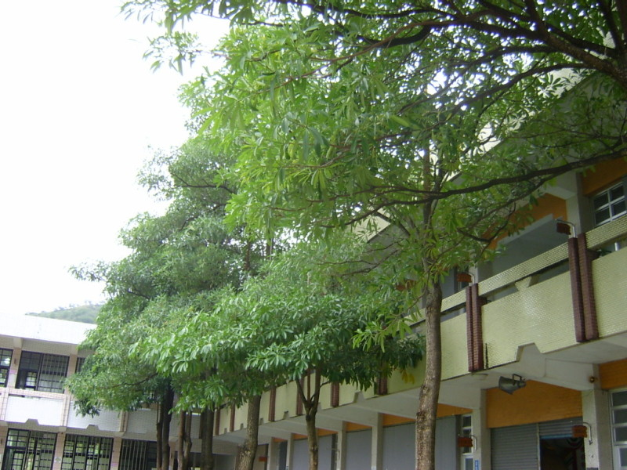  黑 板 樹 Palimara alstonia  別 名：糖膠樹，橡皮木  科 別：夾竹桃科  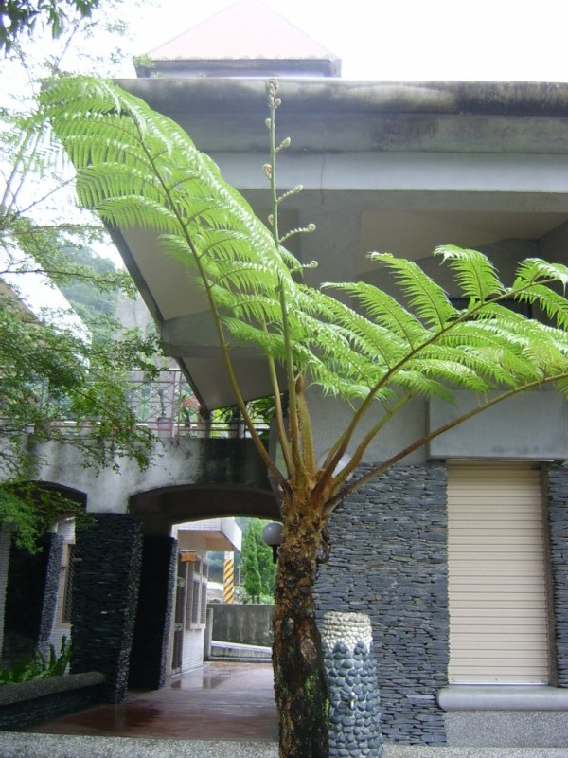  筆 筒 樹Sphaeropteris lepifera (Hook.) Tryon  別 名：蛇木、樧欏、山棕蕨  科 別：桫欏科樹蕨屬  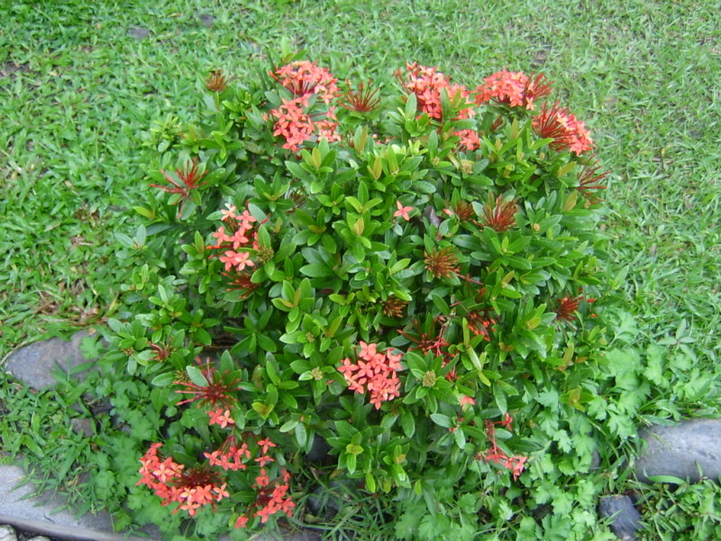  小 葉 仙 丹  Ixora williamsii Hort cv. "Sunkist"  別 名：豔陽仙丹  科 別：茜草科 | 特性：  樹形比欖仁纖細，枝幹細，葉子小，外形高挑，它的分枝呈輪年狀態，就是在同一個地方長出多數的小枝，這些小枝又幾乎以水平的角度輻射開展，使得樹冠成層堆疊，透過陽光吸引人忍不住要抬頭注目。除觀賞外，樹材可供建築，可作染料。  特性：  因質地輕軟，適合製黑板而得名。樹幹通直，生長迅速，樹冠濃密，樹姿優美。原產於菲律賓，花期在每年的二、三月，花蕾和花都很細小，果實細長如豌豆。  可用來做黑板、茶箱、合板，還是治瘧疾、健味的藥材，乳汁可提煉製口香糖的原料。  特性：  從山上往下看，常常可以見到筆筒樹群像許多把撐開的傘聚在一起，大大的葉子真是明顯，莖幹可作筆筒、蘭盆、屋柱及橋樑之用，亦供庭園觀賞，養花人家用來當爬藤類植物的骨架；筆筒樹的嫩芽及幹頂的髓心都可食用，是登山迷路時最好的代用食物。  特性：  常綠小灌木、葉對生，葉形為長橢圓形葉端突尖，葉面平滑全緣。花則為紅色或橙色，長在枝葉頂端，有4-5片花瓣，為長卵形，雄蕊有四枚，四季皆開花，夏季則為盛開期。矮仙丹的生性非常強健，適合溫暖多濕氣候，在日光充足且排水良好，富含有機質的壤土下生長良好。生育期應施肥或化學肥料各一次。

